Учебно – методический комплект
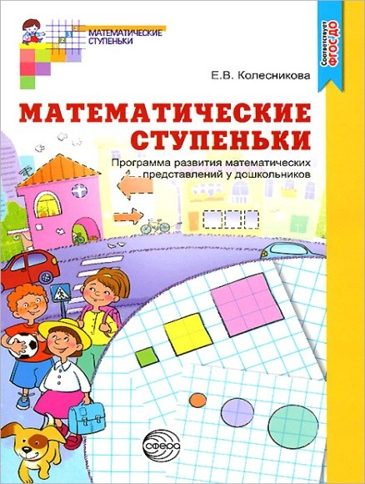

Е.В. Колесникова «Математические ступеньки»
Программа развития математических представлений у дошкольников, Творческий центр «Сфера», 2017 г
Е.В. Колесникова «Математика для детей 5-6 лет» Методическое пособие, Творческий
центр «Сфера», 2015 г
Е.В. Колесникова «Я считаю до десяти» Математика для детей 5-6 лет, Творческий
центр «Сфера», 2014 г
Е.В. Колесникова «Я считаю до десяти» Математика для детей 5-6 лет, Творческий
центр «Сфера», 2015г (цветной вариант)
Е.В. Колесникова «Демонстрационный материал» Математика для детей 5-6 лет +
методическое пособие, Творческий центр «Сфера», 2012 г
Е.В. Колесникова «Математика для детей 6-7 лет» Методическое пособие, Творческий
центр «Сфера», 2015 г
Е.В. Колесникова «Я считаю до двадцати» Математика для детей 6-7 лет, Творческий
центр «Сфера», 2014 г
Е.В. Колесникова «Я считаю до двадцати» Математика для детей 6-7 лет, Творческий
центр «Сфера», 2015г (цветной вариант)
Е.В. Колесникова «Демонстрационный материал» Математика для детей 6-7 лет +
методическое пособие, Творческий центр «Сфера», 2012 г
Е.В. Колесникова «Диагностика математических способностей детей 6-7 лет,
Творческий центр «Сфера», 2015 г
Е.В.Колесникова «Обучение решению арифметических задач» Методическое пособие,
Творческий центр «Сфера», 2017 г

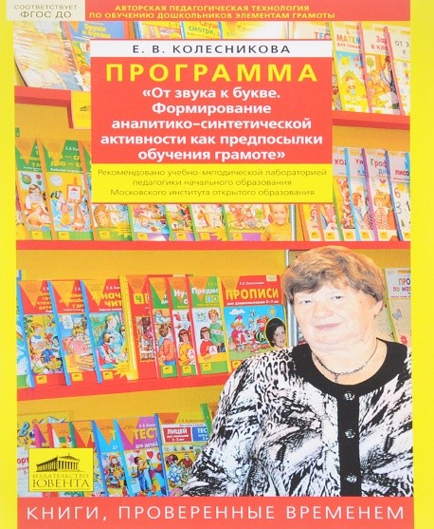

Е.В.Колесникова Программа «От звука к букве.
Формирование звуковой аналитико-синтетической активности дошкольников как предпосылки обучения грамоте», Издательство «Бином», Москва, 2019 г
Е.В. Колесникова «Игровые упражнения по развитию произвольного внимания у детей 5-6 лет» Тетрадь для совместной деятельности взрослого и ребенка, Издательство
«Бином», Москва, 2018 г
Е.В. Колесникова «Игровые упражнения по развитию произвольного внимания у детей Е.В. Колесникова «От А до Я», Рабочая тетрадь для детей 5-6 лет, Издательство
«Бином», Москва, 2018 г
Е.В. Колесникова «Игровые упражнения по развитию произвольного внимания у детей 5-6 лет », Тетрадь для совместной деятельности взрослого и ребенка, Издательство
«Бином», Москва, 2019 г
Е.В. Колесникова «Запоминаю буквы», Рабочая тетрадь для детей 5-6 лет,
Издательство «Бином», Москва, 2018 г
Е.В.Колесникова «Развитие звуко - буквенного анализа у детей 5-6 лет», Учебно –
методическое пособие к рабочей тетради «От А до Я», Издательство «Бином», Москва, 2018 г
Е.В. Колесникова «Тесты для детей 5 лет», Издательство «Бином», Москва, 2019 г
Е.В. Колесникова «Звуки и буквы», Развитие звуко-буквенного анализа у детей 5-6 лет,
Демонстрационный материал и учебно-методическое пособие «Звуки и буквы», Издательство «Бином», Москва, 2019 г
Е.В. Колесникова «Тесты для детей 6 лет», Издательство «Бином», Москва, 2019 г
Е.В. Колесникова «Я начинаю читать», Рабочая тетрадь для детей 6-7 лет,
Издательство «Бином», Москва, 2018 г
Е.В. Колесникова «Прописи для дошкольников 6-7 лет», Издательство «Бином»,
Москва, 2018 г
Е.В. Колесникова «Готов ли ваш ребенок к школе?», ТЕСТЫ, Издательство «Бином»,
Москва, 2019 г
Е.В.Колесникова «Диагностика готовности к чтению и письму детей 6-7 лет», рабочая
тетрадь, Издательство «Бином», Москва, 2019 г

Бережнова О.В., Бойко В.В. Парциальная программа физического развития детей 3-7 лет «МАЛЫШИ-КРЕПЫШИ», издательский дом «Цветной мир», 2016 год,
В.В. Бойко «Физическое развитие дошкольников. Подготовительная группа, Учебно- методическое пособие к образовательной программе «Малыши-крепыши»,
издательский дом «Цветной мир», Москва, 2017 г
В.В. Бойко «Физическое развитие дошкольников. Старшая группа, Учебно-
методическое пособие к образовательной программе «Малыши-крепыши», издательский дом «Цветной мир», Москва, 2018 г
